ESCUELA NORMAL DE EDUCACION PREESCOLAR



CURSO: OBSERVACION Y ANALISIS DE PRACTICAS Y CONTEXTOS ESCOLARES

EVIDENCIA UNIDAD 2

MONOGRAFIA

ALUMNA: JULISA SERNA REYES

SALTILLO COAHUILA DE ZARAGOZA 20/MAYO/2021

¿QUE ES LA MONOGRAFIA?

Una monografía es un tipo de documento expositivo o explicativo, en el que se aborda un tema específico desde una o más perspectivas posibles. Consulta diversas fuentes y echa a mano a material de apoyo (imágenes, fotos, etc.) hasta agotar lo más posible el abordaje del tema en cuestión.

Que incluya:

Texto cohesionado y coherente.

Referencias bibliográficas.

Investigación etnográfica “estudio directo de personas o grupos durante un cierto periodo utilizando la observación participante o las entrevistas para conocer su comportamiento social”. (Giddens)

Esta observación si fue etnográfica ya que de acuerdo con el autor anterior utilizamos algunas entrevistas hacia los padres de familia. Se utiliza también lo que es la observación abierta “consiste en describir y analizar sistemáticamente características homogéneas de los fenómenos estudiados según la realidad, va a la búsqueda de aspectos que se desean conocer y de los que se pretende obtener respuesta.” (Bravaresco, 2002)

Se encuentra en un área urbana: Ya que una zona urbana es aquella donde están establecidas las grandes ciudades, generalmente estas zonas cuentan con mucha población. (www.diferenciador.com) Su gestión es publica y estatal, el termino estatal caracteriza a todos los elementos que forman parte de una sociedad y están dentro de la institución política, es propio del estado o vinculado. (www.definicionabc.com) Cuenta con 2 turnos, matutino y vespertino. Este jardín está ubicado en la colonia Mirasierra 1era etapa, calle 25 con número 798, código postal 25016.

Al presentarme ahí a realizar la observación lo primero que vi fue que están las paredes dañadas (rayadas) externamente, lo cual da una mala imagen ya que es una institución educativa, de hecho las personas entrevistadas también señalaron o mencionaron que esos rayones daban mala imagen y que los que hacen eso deberían de respetar el entorno escolar. Alrededor se nota que hay un ambiente tranquilo ya que hay puras casas en las cuales habitan familias las cuales no se observa que sean malas, pero hay un local en el cual arreglan bicicletas en el cual se observan chicos tipo pandilleros . Pude observar por un pedacito del barandal adentro del kínder, se observaba limpio aunque en las calles de afuera había un poco de basura regada por parte de los vecinos (el camión de basura si pasa, los días lunes, miércoles y viernes, alrededor de las 7 -8 de la mañana). Pegada al jardín se encuentra una escuela (Roberto Vega Mandujano) la cual también se encuentra un poco rayada de las paredes externamente, atrás de estos se encuentran unas canchas, una plaza, albercas públicas en donde siempre se han observado que asiste pura familia, jóvenes y personas mayores (esto lo digo porque se encuentra a una cuadra de mi casa), también existe una iglesia la cual es pequeña, la cual la abren cada fin de semana y asisten cierto número de personas en esa época por la pandemia que estamos pasando , casi o hacen muchas fiestas en esta iglesia solo celebra la fiesta de San Judas Tadeo cada año el 28 de Octubre o el día de la virgen, aquí también siempre se observan familias acompañadas de niños , jóvenes etc..

Al rededor se nota que cuentan con cableado de luz, cuentan con internet el cual le dan buen uso ya sea para clases, tareas etc. Es una colonia pavimentada, cuentan con agua, porque había días en los cuales andaban lavando carros, barriendo, e incluso lavando, también hay vario tipo de comercio, se observa una papelería la cual está bien ubicada porque queda muy cercas de la escuela y el kínder, entonces supongo que tienen mucha clientela al momento de clases presenciales, como a una cuadra se observa un modelorama aunque no se observaba tanto movimiento en él, no creo que sea tan correcto que este muy cerca de ahí, no se nota que haya drogadicción, un poco de pandillerismo podría decirse que si por el hecho anteriormente mencionado de las paredes rayadas , aunque se dice que Mirasierra es una colonia un poco insegura , en estas alturas o primeras calles no se ve tanta inseguridad como asaltos aunque si se presentan algunos robos (dentro de los domicilios) cercas. Si se observa que hay tradiciones ya que he visto cuando decoran las casas ya sea por navidad con muchas luces, monos que representan la navidad, pinos, hacen levantadas, altares de muertos, se observan personas educadas y algunas otras que no lo son tanto, de vez en cuando se notan eventos sociales, como fiestas, las cuales en general siempre han sido tranquilas. En esta comunidad se presenta la clase media.

Las encuestas realizadas a los padres nos presentan las opiniones que tienen acerca de la educación de sus hijos, y algunas de las problemáticas que ellos observan en su jardín o en la comunidad. Mencionaron que se presentaban robos en la comunidad e incluso las paredes de las escuelas se encontraban rayadas, las pintaban y volvían a rayarlas los pandilleros.

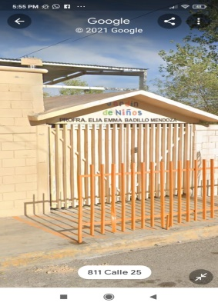 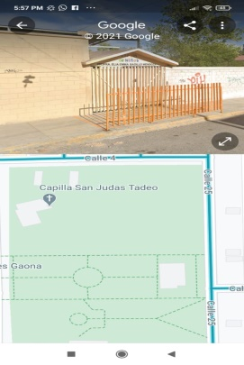 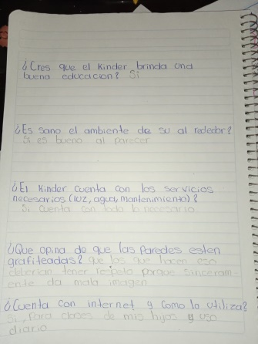

El jardín cuenta con 6 salones (6 secciones, 2 de cada una, A,B Y C), cuentan con el turno vespertino y matutino, las clases en el turno matutino con un horario de 9 a 12 p.m.

Cuenta con un sistema

Desarrolla actividades de lectura y escritura

Desarrolla actividades matemáticas

Desarrolla actividades socioemocionales

Formas de resolución de problemas y autocontrol

Empatía y residencia

Se implementan los proyectos de mejoras para el jardín como arreglo o remodelación de baños, piso de juegos, pintura, aires para los salones etc.

La función que presenta la directora es: llevar a cabo la organización de la escuela, planificación, seguimiento, evaluación e implementación. Promueve la coordinación pedagógica, coordina, trabajo en equipo, delega en responsabilidades e insiste en la participación educativa.

1 Directora

6 Docentes de ed. Preescolar

1 Docente de ed. Física

1 Docente de música

1 Docente de ed. especial

1 Asistente de servicios

Todos fueron vacunados

Para el regreso a clases solo están esperando las autorizaciones específicas y autorizadas, tienen en mente la limpieza, filtros y pintar.

Cada salón tiene 25 alumnos mistos (niñas y niños)

Son 6 salones: en total 150.

Se mantiene comunicación por página de fb, whatsapp y por zoom.

El papel de los padres es de suma importancia, ya que tienen que estar al pendiente de todo, ellos son los responsables de los valores y respeto que dan en casa, organización, tiempo y atención de los alumnos.

Las rutinas escolares virtualmente son un poco difíciles tanto para alumnos como para maestros, lo más difícil es saber si realmente entendieron y la dificultad de que todos participen ya que no todos hablan, las interrupciones que pueden presentarse y no están a nuestro alcance. Las evaluaciones se hacen mediante las evidencias que nos mandan, participaciones. Todo esto es lo que conlleva el trabajo docente así como aún más, el planear, adecuar, organizar, orientar y enseñar etc…

Mi punto de vista es que están cumpliendo cada uno de sus roles, tienen y cuentan con las capacidades necesarias, están al pendiente de cualquier duda de sus alumnos y los padres de familia. Tratan de ofrecerles un mejor ambiente, acomodando y mejorando las instalaciones, Los docentes muestran empatía, interés y motivación. Trabajan en un ambiente de armonía e incluyen el trabajo en equipo.